**실습 3.2**

**S3 버킷에서 버전 관리와 수명 주기 관리 활성화**

**1. 버킷 [속성]에서 [버전 관리]를 활성화한다.**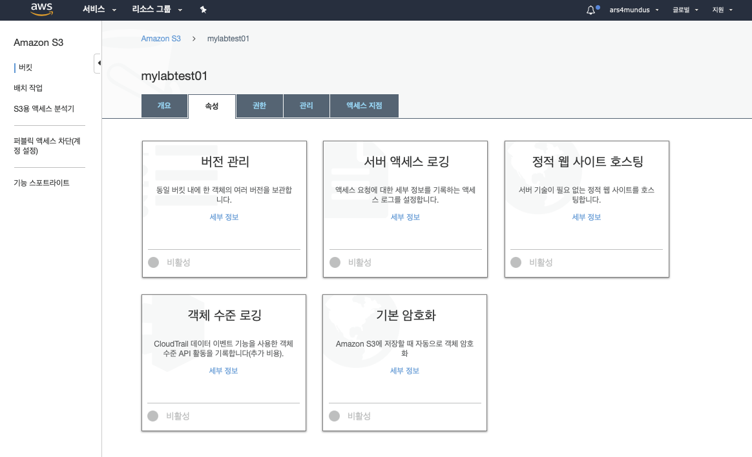

*[속성]을 클릭하고 [버전 관리]를 클릭한다.*

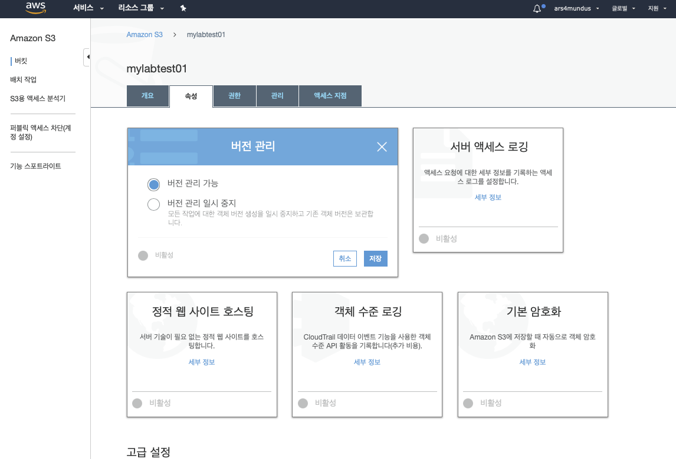

*‘버전 관리 가능'을 선택하고 [저장]을 클릭한다.*

**2. 파일을 버킷에 올린다. 로컬 컴퓨터에 있는 파일의 내용을 변경한다. 그리고 변경한 새 파일(이름은 같게 유지)을 올린다. 정적 웹사이트에서 파일 작업을 진행한다면 새 파일에 퍼블릭 액세스 권한을 줘야 한다.**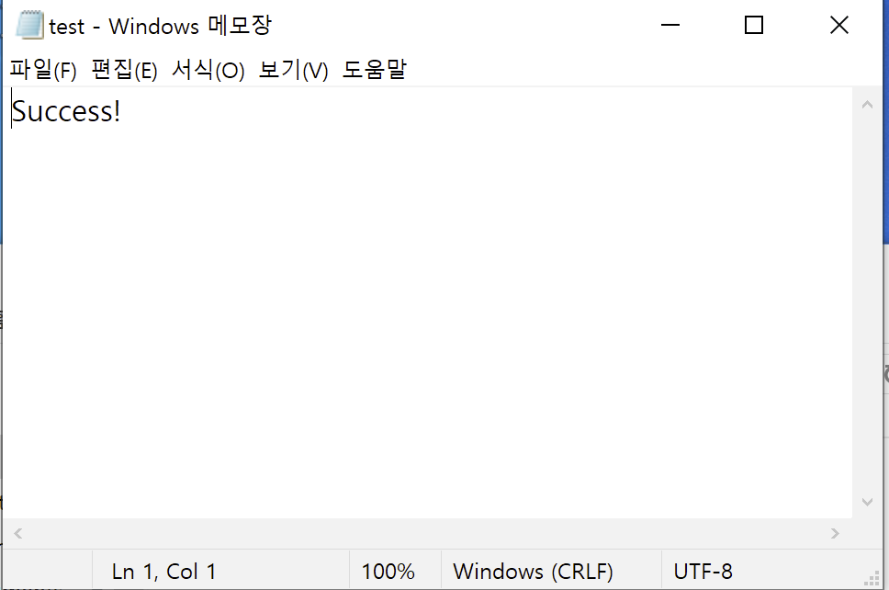

*파일을 작성해서 저장한 후,(test.txt)*

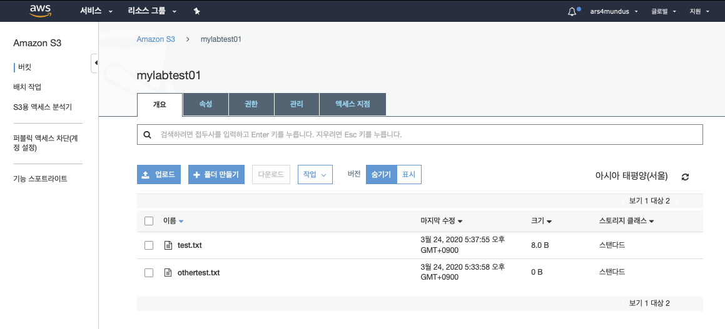

*생성한 파일을 S3에 업로드한다.*

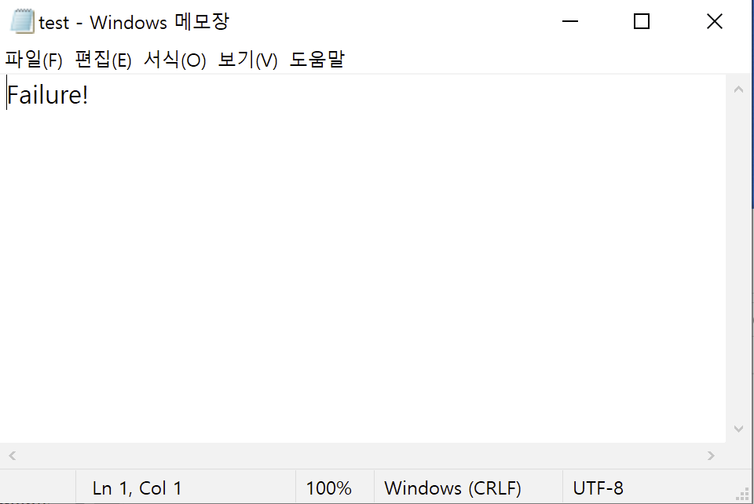

*로컬에 저장한 파일을 열어 내용을 변경하고 저장한 후 S3에 다시 업로드한다.*

**3. 버킷의 콘텐츠를 표시하는 대시 보드에서 [버전 표시]를 선택한다. 파일이 2 개 버전으로 저장된 것을 확인할 수 있다.**

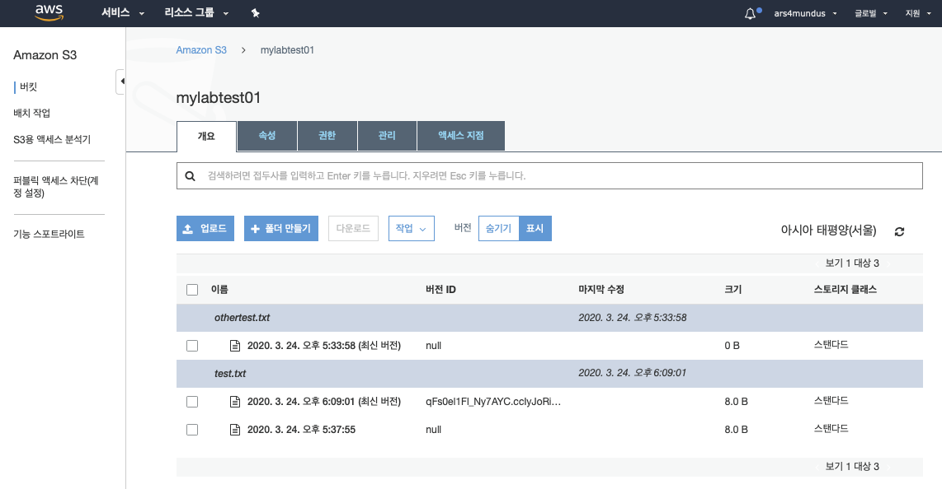

**4. 파일을 포함하는 디렉터리 2 개를 버킷에 추가한다.**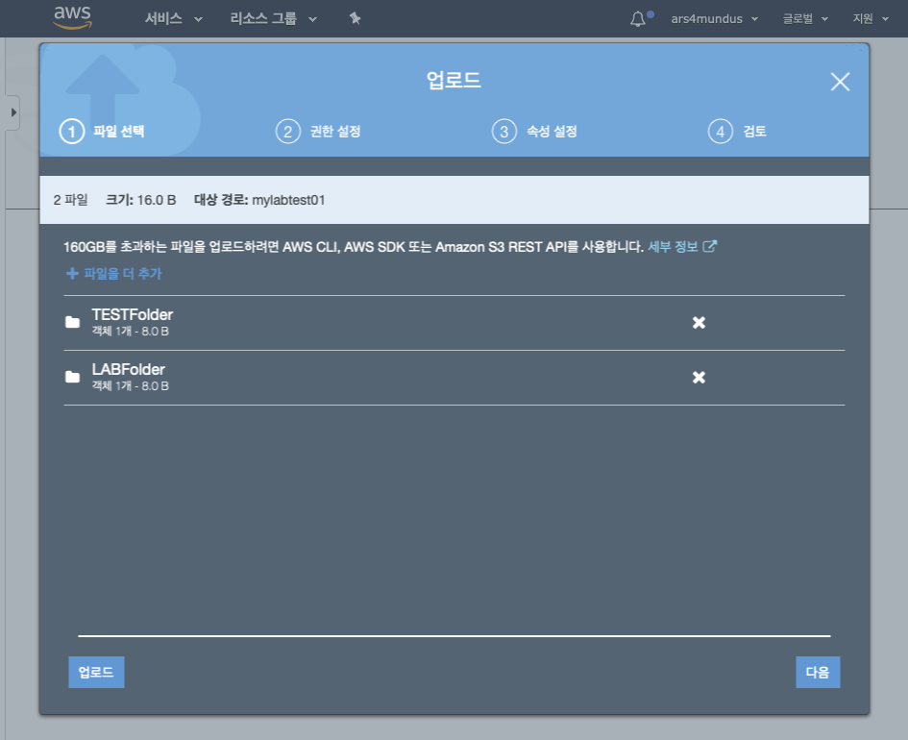

*드래그앤 드롭으로 폴더를 업로드한다.*

**5. 버킷 [관리] 에서 [수명 주기]를 선택하고 업로드한 디렉터리 이름과 같게 태그를 지정한다.**

*[수명주기 규칙 추가]를 클릭한다.*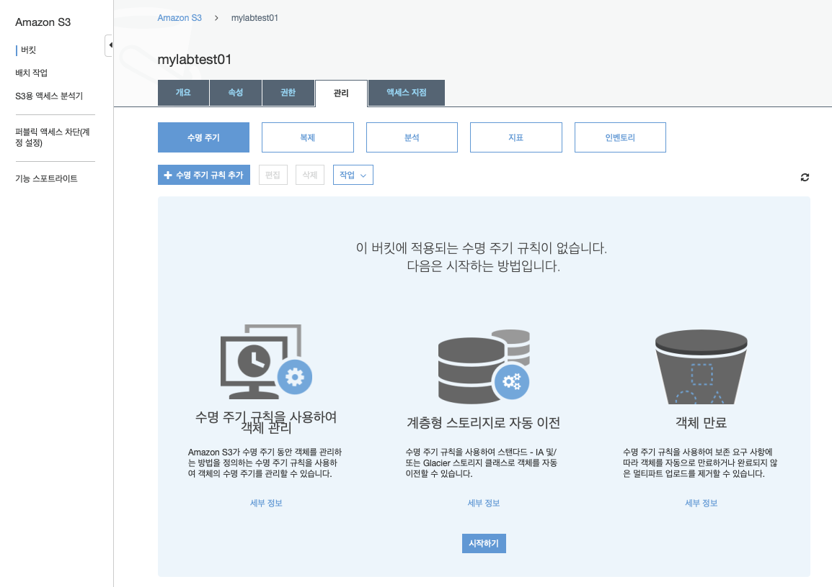

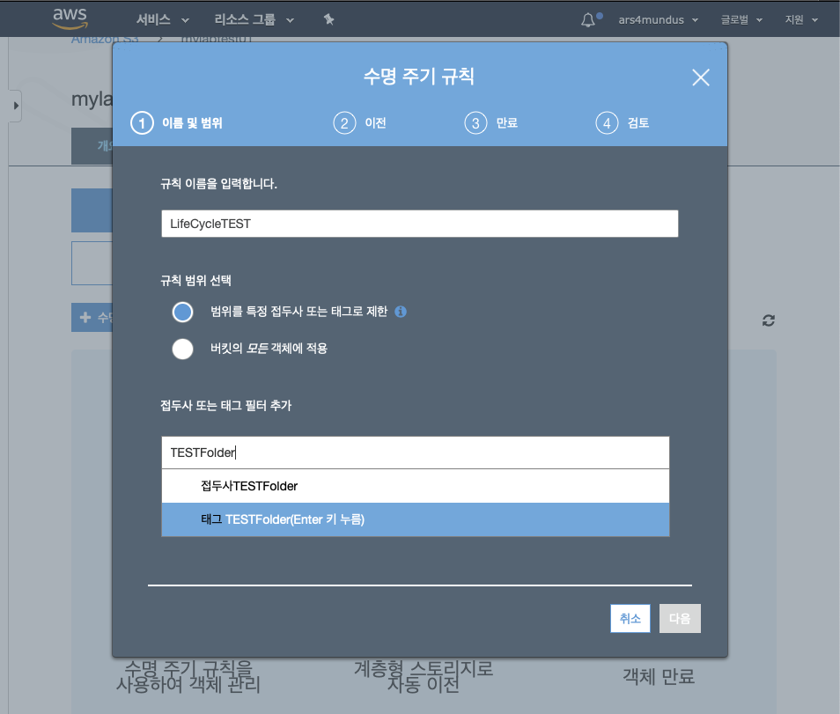

*‘규칙 이름'을 지정하고, 태그에 업로드한 폴더의 이름을 입력한다.*

*[다음]을 클릭한다.*

**6. 이전 스토리지 클래스, 이전 기간(일수), 대상을 지정해서 수명 주기 규칙을 추가한다.**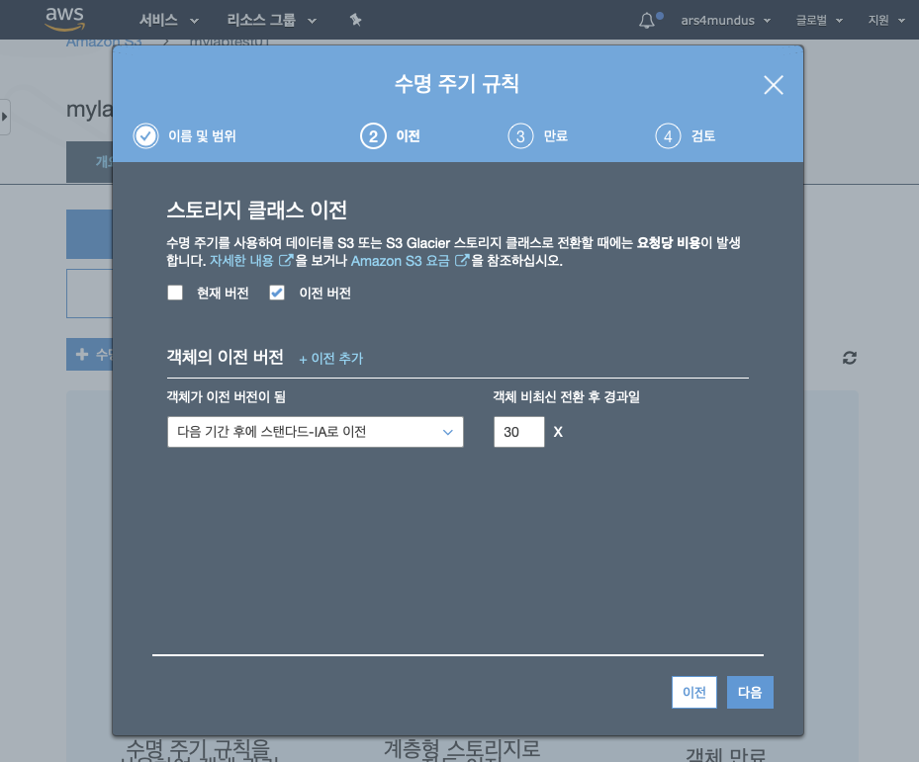

*[이전 버전]을 체크하고, ‘다음 기간 후에’로 스토리지 클래스를 선택한다.*

*경과일을 입력한다.(최소 30일)*

**이 테스트의 결과를 보려면 긴 기간을 기다려야 한다. 최소 이전 기간이 30 일로 구성돼 있기 때문이다.**